**数学作业（20140916）**

1.小波以游戏方式决定是去打球、唱歌还是去下棋．游戏规则为：以*O*为起点，再从*A*1，*A*2，*A*3，*A*4，*A*5，*A*6(如图)这6个点中任取两点分别为终点得到两个向量，记这两个向量的数量积为*X*，若*X*＞0就去打球，若*X*＝0就去唱歌，若*X*＜0就去下棋．

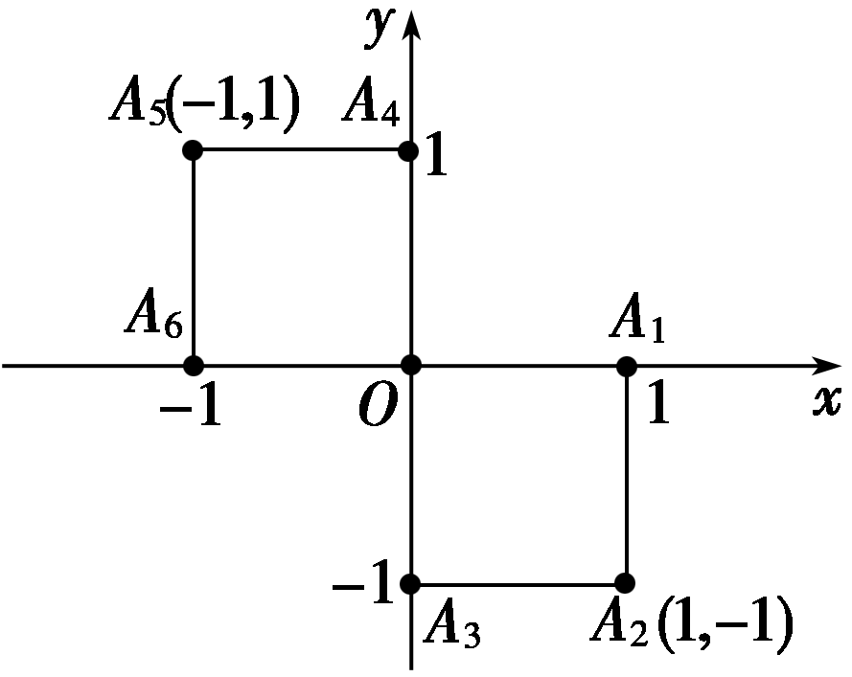

(1)写出数量积*X*的所有可能取值；

(2)分别求小波去下棋的概率和不去唱歌的概率．

2．一个口袋里有2个红球和4个黄球，从中随机地连取3个球，每次取一个，记事件*A*＝“恰有一个红球”，事件*B*＝“第3个是红球”．求

(1)不放回时，事件*A*，*B*的概率；

(2)每次取后放回时，*A*，*B*的概率．

3. 已知数列满足，

（1）若求的取值范围；

（2）若为公比为的等比数列，，

求的取值范围.

（3）若成等差，且，求正整数的最大值，以及取最大值时相应数列的公差.